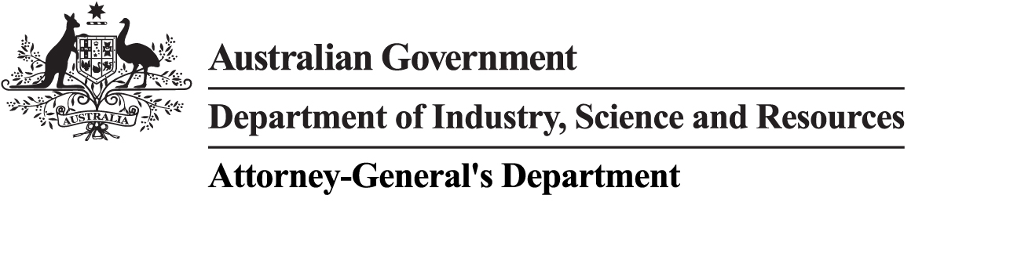

תכנית המענקים לאבטחת מקומות פולחן אמונה/דת

דף מידע
24 ביולי 2023
מידע על אבטחת מקומות פולחן אמונה/דת  תכנית מענקים  תכנית המענקים לאבטחת מקומות של אמונה/דת מעניקה 40 מיליון דולר במשך ארבע שנים לשיפור האבטחה בבתי ספר דתיים, גני ילדים, מקומות תפילה ומרכזים קהילתיים שבהם מקיימים פולחנים של אמונה/דת.  התוכנית תתמוך בארגונים הזכאים לכך לשפר את תשתית האבטחה ו/או להעסיק מאבטחים כדי להתמודד עם הסכנה של פשיעה ואלימות מסיבות של חוסר סובלנות על רקע דתי וגזעני.  תוכנית זו ממומנת על פי סעיף 298 של החוק להמרת רווחי פשיעה משנת 2002 (Proceeds of Crime Act 2002). חוק זה מאפשר להשקיע מחדש את ההכנסות מפשעים בפעילויות המשפרות את הבטיחות של האוכלוסייה באוסטרליה.  מי רשאי להגיש בקשה?  כדי להיות רשאים עליכם:  - להיות קשורים לדת זכאית העומדת בדרישות  - להיות בעלי מספר עסקים אוסטרלי (ABN)  - להיות ישות משפטית זכאית, כלומר:  - ישות המאוגדת באוסטרליה  - עמותה מאוגדת, או  - ארגון מאוגד שלא למטרות רווח, ו  - שעומד בכל הדרישות להתקשרות בהסכם למענק  על מנת לעמוד בדרישות להגשת בקשה למענק זה, דת זכאית היא כל קבוצה דתית הרשומה בסיווג התקנים האוסטרלי של קבוצות דתיות (Australian Standard Classification of Religious Groups) של הלשכה האוסטרלית לסטטיסטיקה (Australian Bureau of Statistics’), קבוצות אחת עד שש בטבלה 1.3.  מתי ניתן להגיש בקשה  ניתן יהיה להגיש בקשות למימון החל מה31 ביולי 2023 עד השעה 17:00 שעון החוף המזרחי של אוסטרליה ב11 בספטמבר 2023. פורטל הבקשות יישאר פתוח למשך 6 שבועות כדי לאפשר לארגונים לבקש סיוע במילוי הבקשות ולהגיש בקשות באיכות גבוהה. | לשם מה ניתן להשתמש במענק?  ניתן להשתמש במענק כדי להתקין או לשדרג תשתית אבטחה או להעסיק מאבטחים באתר שלכם. זה כולל, אך לא מוגבל ל:  - מערכות מצלמות אבטחה  - בקרת גישה  - גדרות ושערים  - תאורת אבטחה  - חלונות אבטחה  - מערכות אזעקה, ו  - העסקת מאבטחים מורשים.  לפרטים נוספים על האפשרויות המורשות ליישום המענק, אנא עיינו בהנחיות האפשרויות ליישום המענק.  כיצד ניתן להגיש את הבקשה  לפני הגשת הבקשה, אנו ממליצים לקרוא ולהפנים את ההנחיות לקבלת מענקים למקומות שבהם מקיימים פולחנים של דת/אמונה, ואת דוגמת ההסכם המפורסם באתר business.gov.au ו GrantConnect באתר help.grants.gov.au. תדרשו לפתוח חשבון כדי לקבל גישה לפורטל המקוון המאפשר לכם להגיש בקשה ולנהל את המענק או השירות בסביבה מקוונת בטוחה.  להגיש בקשה, עליכם:  - להשלים ולהגיש את טופס הבקשה המקוון באמצעות הפורטל (נמצא באתרportal.business.gov.au) עד השעה 17:00 ב11 בספטמבר 2023, שעון החוף המזרחי של אוסטרליה.  - לעמוד בכל דרישות הזכאות והקריטריונים להערכת הבקשה.  אנא שימו, לא יתקבלו טפסי בקשה המוגשים באיחור ובקשות להארכת מועד ההגשה.  האם אתם זקוקים לפרטים נוספים?  לפרטים נוספים בקרו באתר business.gov.au או התקשרו למספר 132846

